**TRƯỜNG PT DTBT TIỂU HỌC HỪA NGÀI VỚI NHỮNG HOẠT ĐỘNG CHÀO MỪNG NGÀY THÀNH LẬP HỘI LIÊN HIỆP PHỤ NỮ VIỆT NAM.**

**Hoà cùng với khí thế thi đua sôi nổi của chị em phụ nữ trong cả nước, căn cứ vào kế hoạch của tổ nữ công nhà trường, Được sự nhất trí của Chi bộ, Ban giám hiệu, Ban chấp hành công đoàn nhà trường. Tổ nữ công – Công đoàn trường PTDTBT Tiểu học Hừa Ngài tổ chức chuỗi hoạt động vui tươi, bổ ích nhân dịp kỉ niệm lần thứ 94 năm ngày thành lập hội liên hiệp phụ nữ Việt Nam: 20/10/1930 - 20/ 10/ 2024.**

Khi những tia nắng rực rỡ của mùa hè oi ả đang bắt đầu lụi dần để nhường chỗ cho những cơn gió se lạnh của tiết trời vào thu. Trong không khí mát lành đó, hương thơm ngọt ngào của những bông hoa đang khoe sắc toả hương; những lời ca ấm nồng như rót mật vào tai của người mẹ, người cô. Và đặc biệt hơn cả, hình ảnh về người bà, người mẹ, người cô ấy đang hiện lên thật đẹp, dịu dàng biết mấy. Phải chăng mùa thu là mùa của “hoa tháng mười”? Bởi thế mà nét mặt ai đó cũng trở nên xinh tươi, rạng ngời hơn, ôm trên mình bó hoa đẹp nhất dâng tặng cho những người phụ nữ mà mình yêu quý. Đối với chị em nữ công của trường PT DTBT Tiểu học Hừa Ngài, ngày 20/10 chính là dịp để khẳng định những đóng góp to lớn của phụ nữ vào quá trình chăm sóc và giáo dục cho các học trò nhỏ đáng yêu.

Ở bất kỳ lĩnh vực nào, vị trí nào, các chị em nữ công nhà trường đều phát huy được truyền thống tốt đẹp của người Phụ nữ Việt Nam, xứng đáng là những người phụ nữ năng động, giỏi việc trường đảm việc nhà trong thời kỳ hội nhập. Được sự nhất trí của Chi bộ, Ban giám hiệu, Ban chấp hành Công đoàn nhà trường, Tổ nữ công nhà trường đã tổ chức những hoạt động ý nghĩa chào mừng ngày thành lập Hội liên hiệp phụ nữ Việt Nam. Đầu tiên là phần tọa đàm. Toàn bộ 19 đồng chí nữ công của nhà trường cùng ngồi ôn lại ý nghĩa lịch sự của ngày thành lập Hội liên hiệp phụ nữ Việt Nam. Cùng đánh giá những mặt đã làm được, chưa làm được, và đưa ra phương hướng phấn đấu cho năm học 2024 -2025.

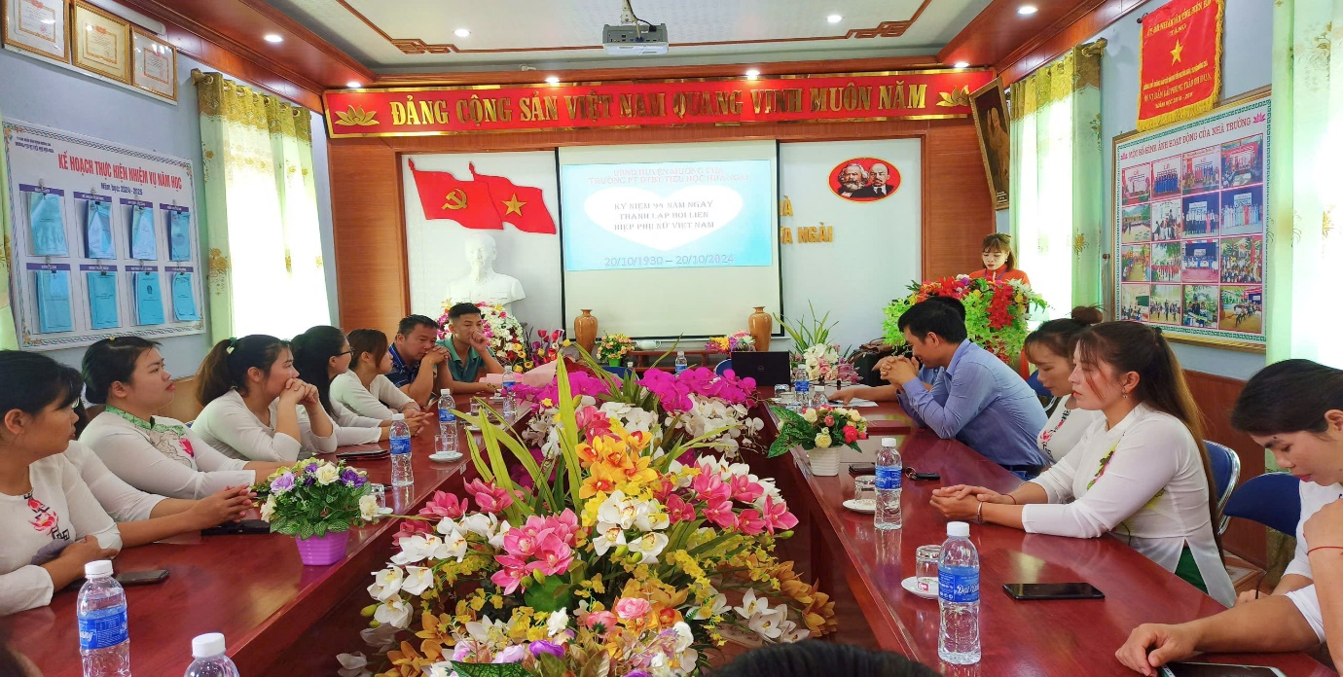

Đến với buổi tọa đàm, đồng chí Phạm Văn Diên, Bí thư Chi bộ, Hiệu trưởng nhà trường phát biểu chúc mừng các chị em và có bó hoa tươi thắm đại diện cho các anh nam công nhà trường, gửi tới các chị em nhân ngày 20/10.

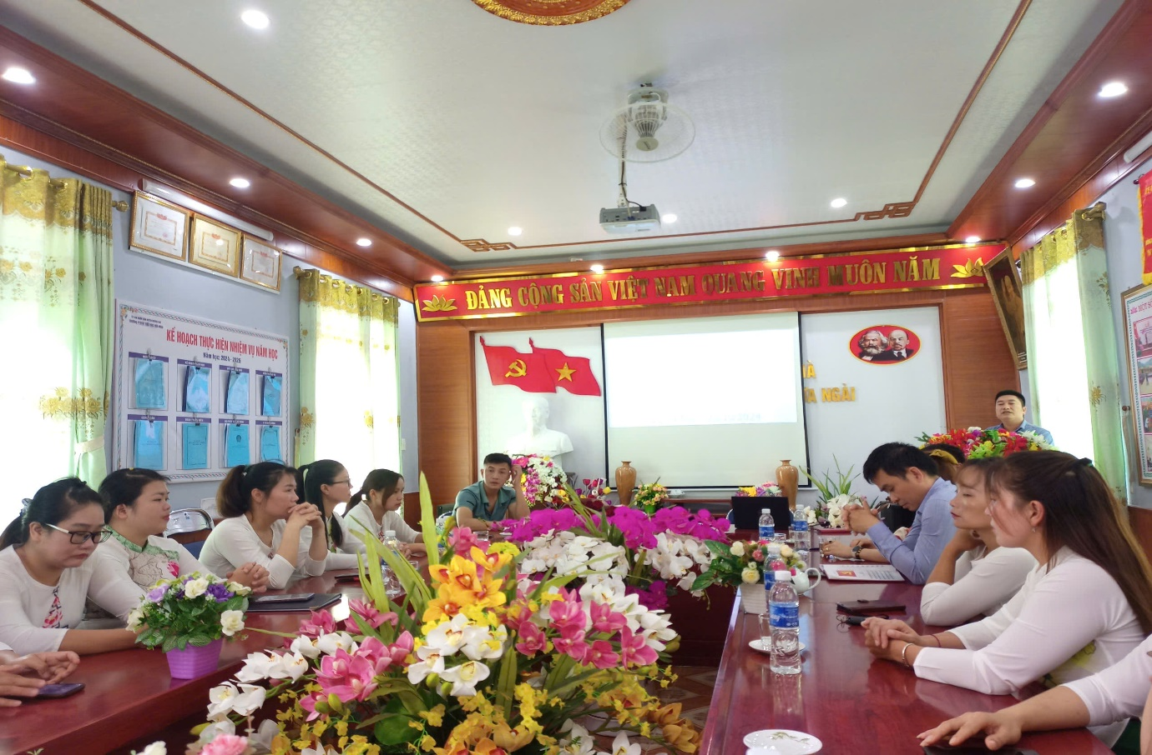

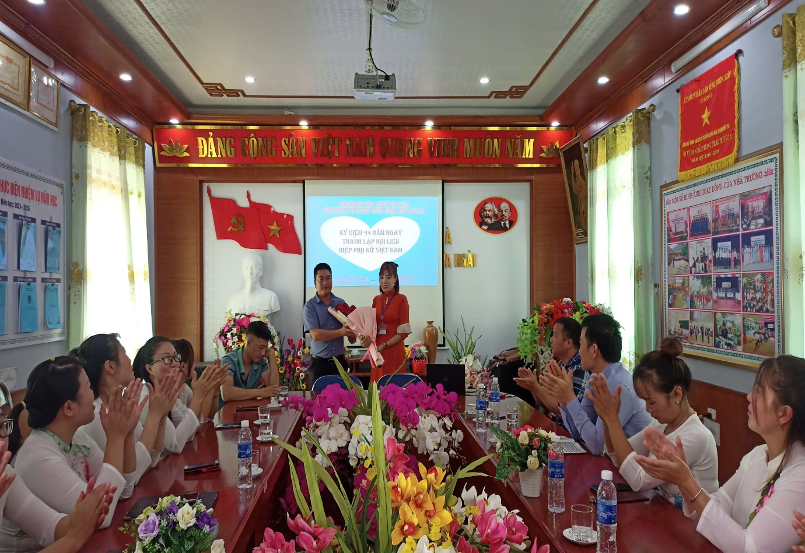

Tiếp đến là trò chơi Đuổi hình bắt chữ, với hàng loạt những hình ảnh được đưa ra, người chơi quan sát và suy nghĩ thật nhanh để tìm ra các từ theo sự gợi ý của đ.c trưởng ban nữ công. Với mỗi câu trả lời đúng theo đáp án sẽ nhận được phần quà nhỏ của Ban tổ chức. Với sự tinh tế và thông minh của mình, các đồng chí nữ công nhà trường đã trả lời được rất nhanh các câu hỏi.

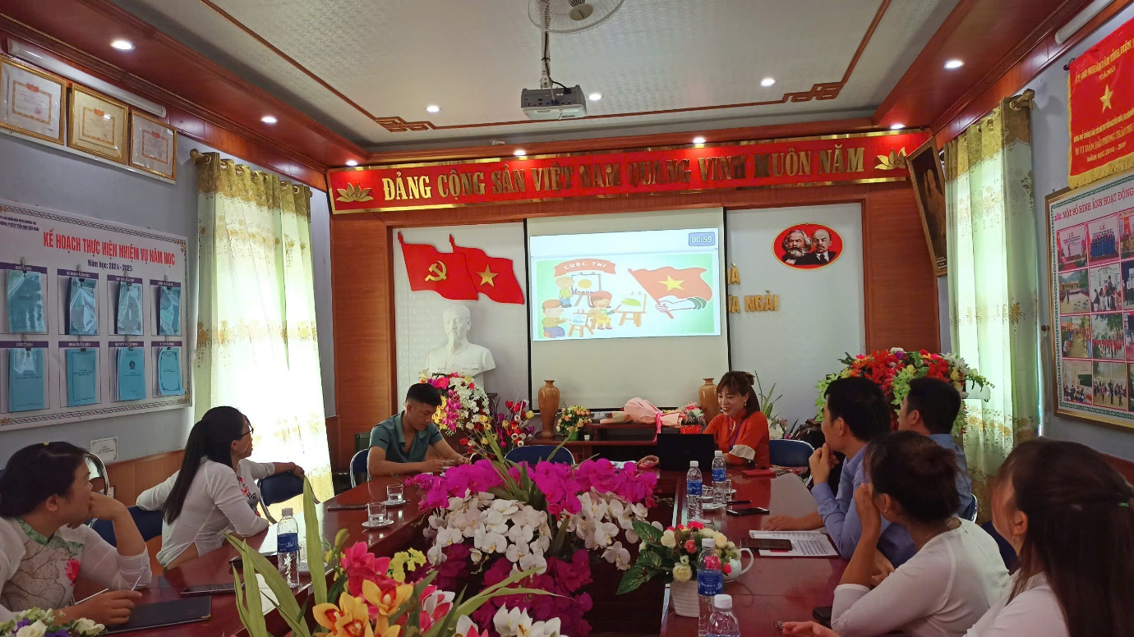

Sau phần trò chơi, các đồng chí nữ công về thay quần áo để ra sân tham gia bóng chuyền hơi để rèn luyện sức khỏe, nâng cao tinh thần, nâng cao trí tuệ. Với 3 đội hoa hồng đỏ, hoa hồng xanh và hoa hồng vàng, các cầu thủ ra sân với khí thế hào hứng, nhiệt tình, hết mình để dành về cho mình các giải thưởng cao nhất.

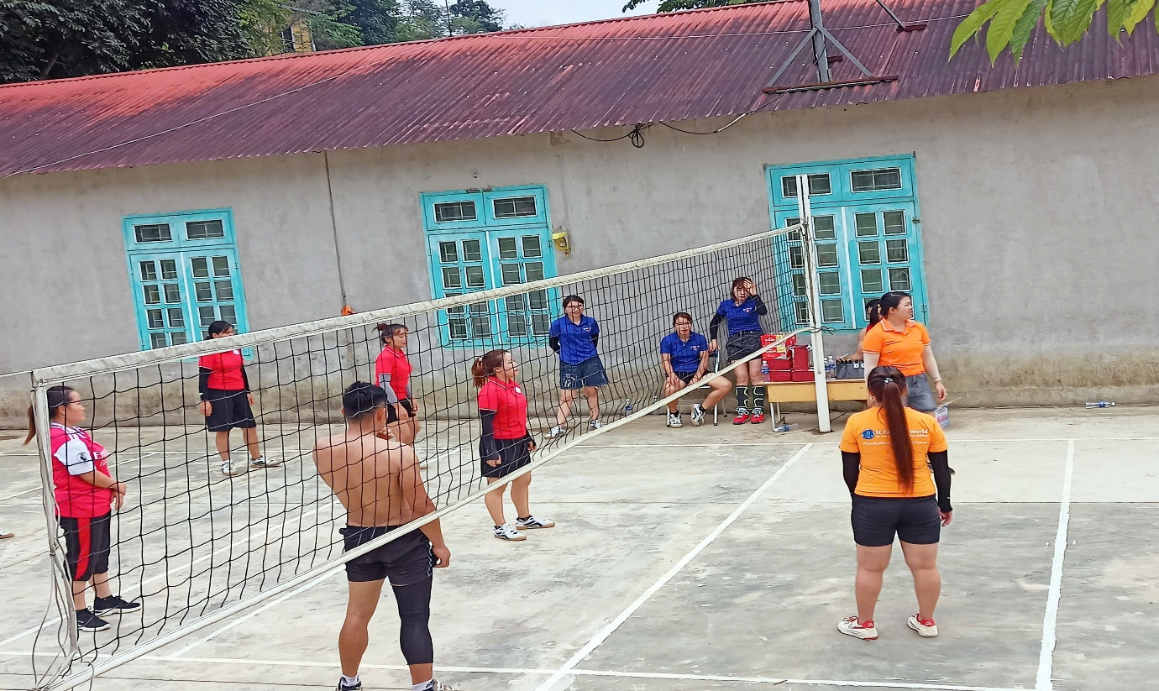

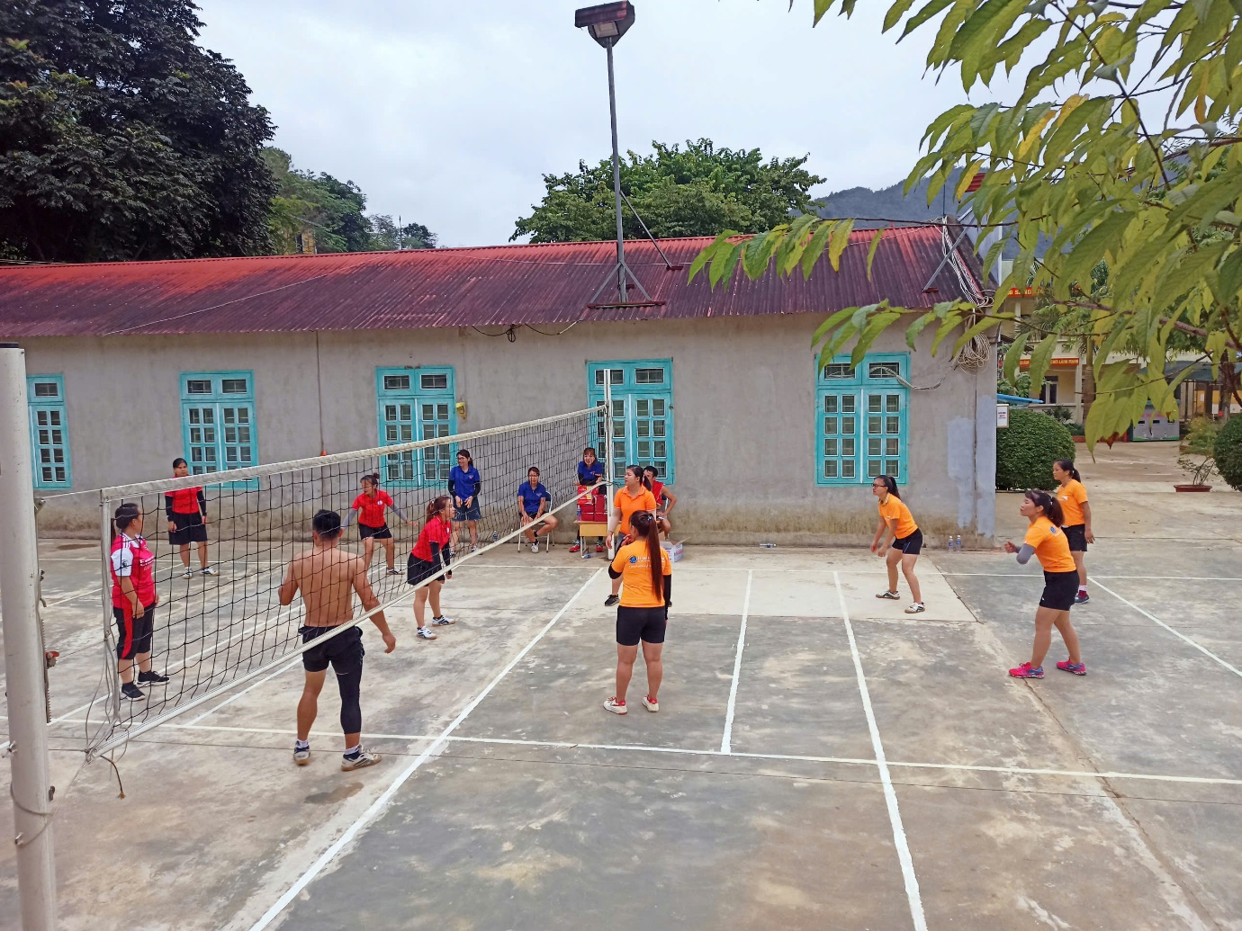

Kết thúc chuỗi hoạt động trong ngày đặc biệt này, đó là buổi tối giao lưu của các thầy cô giáo trong nhà trường và phần trao giải. Giải nhất thuộc về đội hoa hồng xanh, giải nhì là đội hoa hồng đỏ, và giải ba là đội hoa hồng vàng. Giải cầu thủ xuất sắc thuộc về đ.c Nguyễn Thị Thùy Dương.

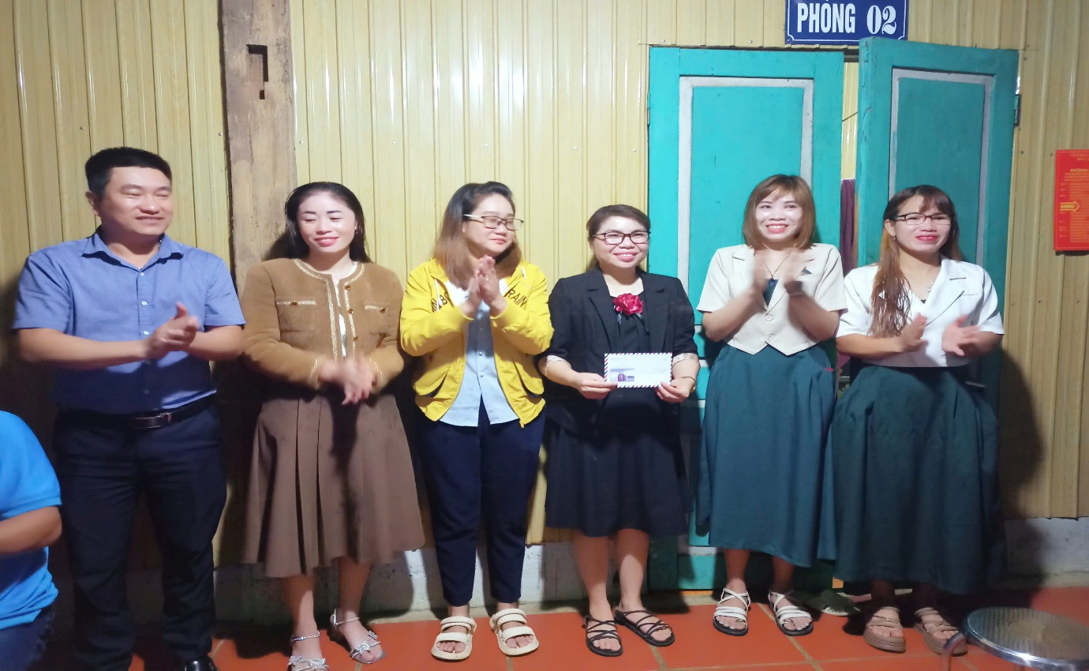

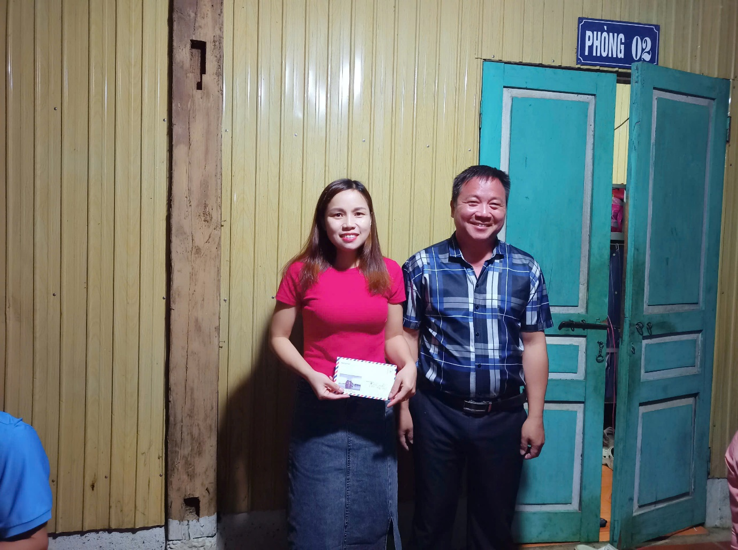

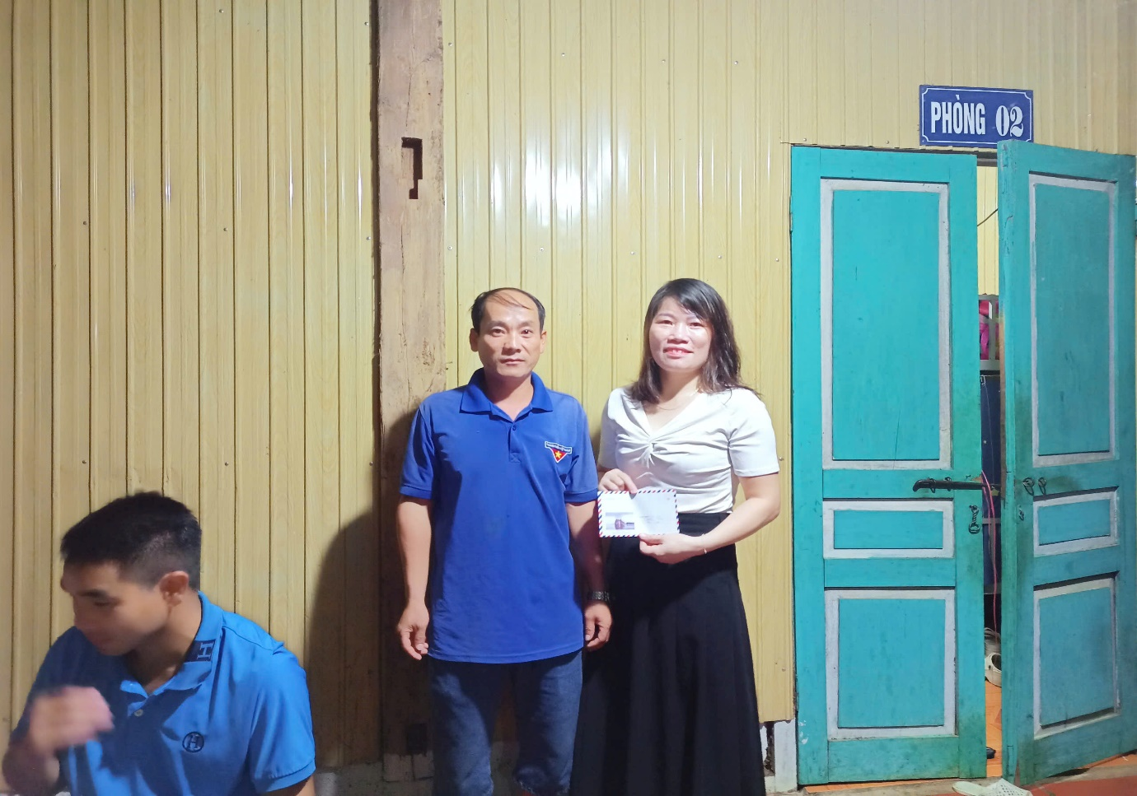

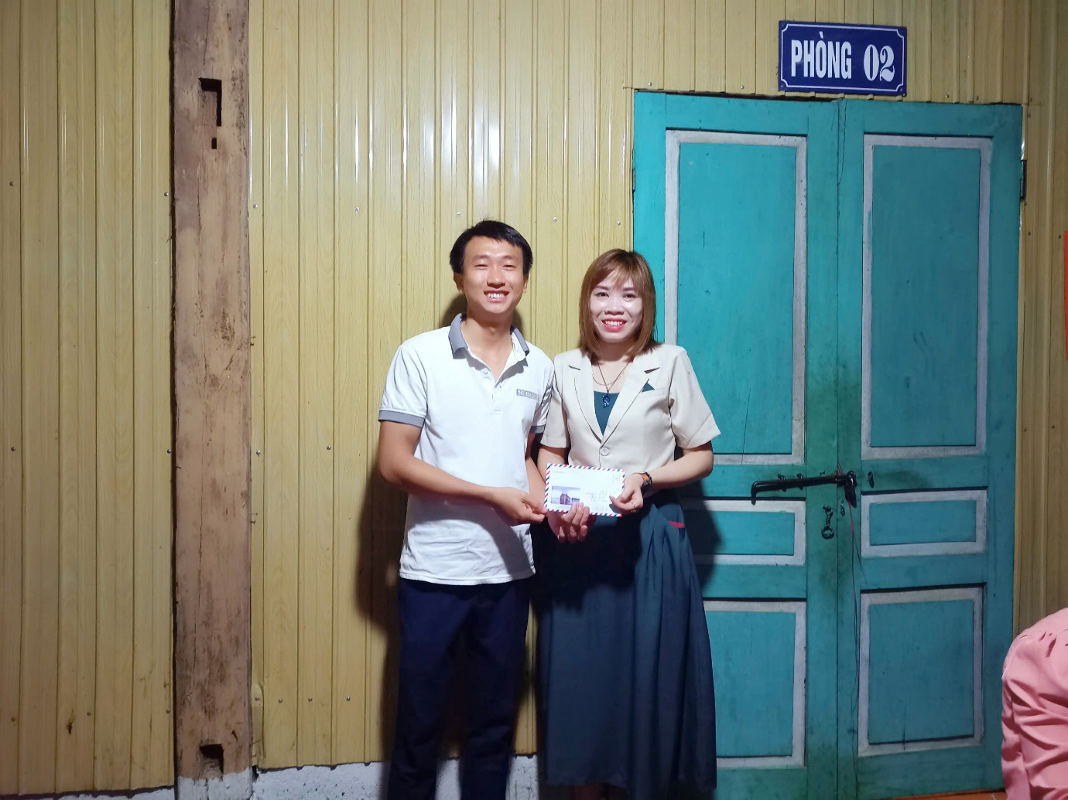

Một ngày thật ý nghĩa với nhiều cung bậc cảm xúc. Thật may mắn khi chúng tôi là những thành viên trong ngôi nhà thân thương mang tên PT DTBT Tiểu học Hừa Ngài. Những đồng chí nữ công chúng tôi luôn nhận được sự ưu ái, sự quan tâm đặc biệt của các đồng chí nam công nhà trường. Xin được gửi lời cảm ơn chân thành nhất đến các đồng chí trong Ban chi ủy, Ban giám hiệu, Ban chấp hành công đoàn, cùng tất cả các đồng chí nam công trong nhà trường. Chắc chắn rằng, chúng ta sẽ mãi mãi là một tập thể đoàn kết, cùng nhau xây dựng ngôi nhà chung của chúng ta ngày càng phát triển.

Trường PT DTBT Tiểu học Hừa Ngài